Практическая работа №1
Компоновка монолитного перекрытия и назначение размеров
Выполнить согласно варианту компоновку конструкций здания, которая включает в себя схему расположения элементов сборного балочного перекрытия (плиты, ригели) на одной половине плана и схему расположения элементов монолитного ребристого перекрытия с балочными плитами (главные и второстепенные балки) на второй половине плана (смотри рисунок на автокаде). Дополняет компоновку разрез, выполненный в направлении раскладки ригелей.
При выполнении компоновки необходимо выбрать направление раскладки ригелей (как правило, вдоль большего размера сетки колонн), тип и ширину плит перекрытия (пустотные – для гражданских зданий, ребристые – для промышленных зданий).

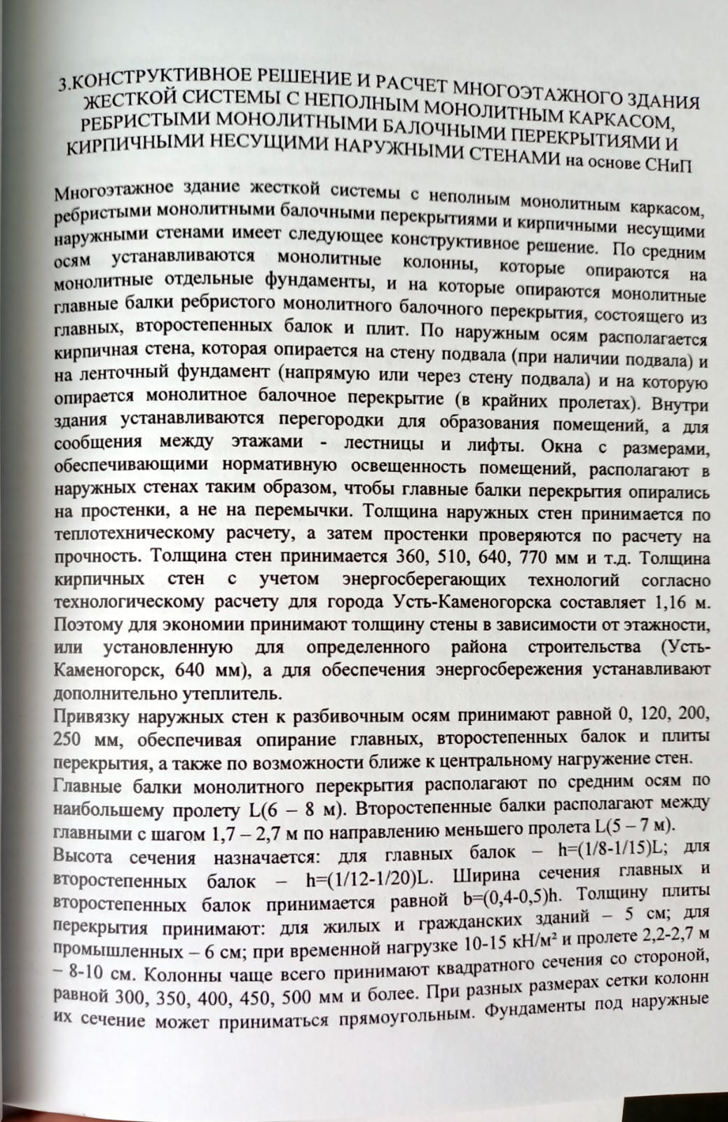
КОМПОНОВКА МОНОЛИТНОГО РЕБРИСТОГО ПЕРЕКРЫТИЯ
